ProblemID : P2017012001

찾아라! 알고리즘

**문제**

주어진 수를 이진수로 변환한 후 N개의 0을 가장 낮은 자리에 추가한 값을 십진수로 출력하시오.

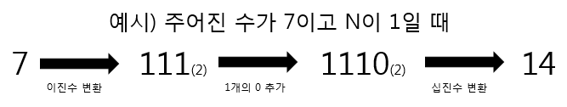

**입력**

* 입력은 표준입력으로 제공된다.
* 입력은 여러 테스트 케이스가 포함될 수 있다.
* 첫째 줄 에는 테스트 케이스의 개수를 나타내는 정수 T 가 주어진다. 이후 차례로 T개의 테스트 케이스가 주어진다 (1 ≤ T ≤ 100)
* 각 테스트 케이스에서는 자연수 M과 추가될 0의 개수 N이 입력 된다. (M<1,000, N<15)

**출력**

* 각 테스트 케이스의 답을 표준출력으로 출력해야 한다.
* 각 테스트 케이스마다 첫 줄에는 "Case #C"와 개행문자(newline) 출력하여야 한다. 이때 C는 테스트 케이스의 번호이다. 이후 연산의 결과값을 출력하고, 개행문자(newline)를 출력한다.

**입출력 예제**

|  |  |
| --- | --- |
| 입력 | 출력 |
| 3  25 1  38 2  40 3 | Case #1  50  Case #2  152  Case #3  320 |

ProblemID : P2017012002

빙고

**문제**

슬기는 개인적으로 빙고를 찾는 것을 좋아하지 않는다. 왜냐하면, 빙고를 찾기 위해서 이리저리 눈을 굴려야 하기 때문이다. 슬기를 위해서 빙고 개수를 찾아주는 프로그램을 만들자. 빙고 판은 정사각행렬 형태고, 0과 1의 숫자만을 이용하여 그린다. 행렬 크기만큼의 숫자 1의 개수로 만들어지는 가로, 세로, 대각선의 빙고 수를 구해라.

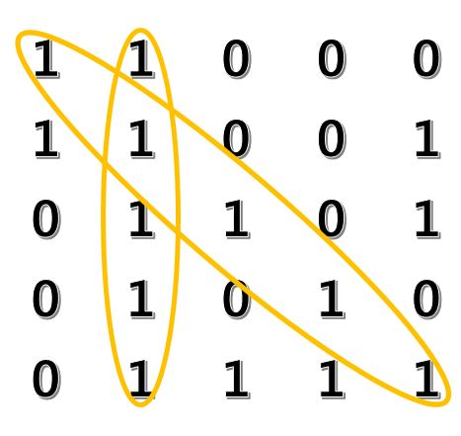

**입력**

* 입력은 표준입력으로 제공된다.
* 입력은 여러 테스트 케이스가 포함될 수 있다.
* 첫째 줄에는 테스트 케이스의 개수를 나타내는 자연수 T가 주어진다. 이후 차례로 T개의 테스트 케이스가 주어진다. (1 ≤ T ≤ 100)
* 각 테스트 케이스의 첫째 줄에는 정 사각행렬의 크기 M가 주어진다. (2 ≤ M ≤ 10)
* 이어서 M x M 행렬의 형태로 숫자 1, 0이 공백(white space)과 개행(newline)을 가지고 주어진다.

**출력**

* 각 테스트 케이스의 답을 표준출력으로 출력해야 한다.
* 각 테스트 케이스마다 첫 줄에는 “Case #C”와 개행문자(newline)를 출력하여야 한다. 이때 C는 테스트 케이스의 번호이다.
* 이후 슬기를 위해 찾은 빙고 개수와 개행문자(newline)를 출력한다.

**입출력 예제**

|  |  |
| --- | --- |
| 입력 | 출력 |
| 1  5  1 1 0 0 0  1 1 0 0 1  0 1 1 0 1  0 1 0 1 0  0 1 1 1 1 | Case #1  2 |

ProblemID : P2017012003

허술한 암호변환

**문제**

허술한 조이는 영어 소문자로 만든 허술한 암호를 사용한다. 그리고 실제 비밀번호를 변환하여 포스트잇에 적어놓는다. 실제 암호는 알파벳 순서상 4번째 앞의 문자로 변환된다. 이렇게 간단한 변환으로 비밀번호를 적어놓는 허술한 조이에게 경각심을 심어주자.

실제 암호를 찾는 변환방법은 다음과 같다. 예를 들어 소문자 h는 4번째 뒷순위 l로 변환한다. 소문자 y는 4번째 뒷순위 c로 변환한다. 마지막 알파벳 z의 순서는 처음 알파벳 a 순서로 이어진다.

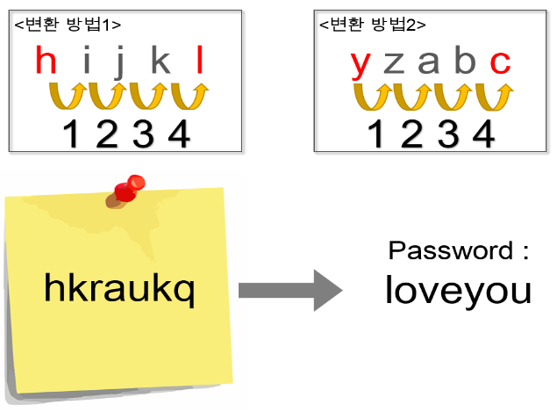

**입력**

* 입력은 표준입력으로 제공된다.
* 입력은 여러 테스트 케이스가 포함될 수 있다.
* 첫째 줄에는 테스트 케이스의 개수를 나타내는 자연수 T가 주어진다. 이후 차례로 T개의 테스트 케이스가 주어진다. (1 ≤ T ≤ 100)
* 각 테스트 케이스의 첫째 줄에는 암호의 길이 L이 주어진다. (2 ≤ L ≤ 10)
* 이어서 둘째 줄은 변환된 비밀번호가 영어소문자로 주어진다.

**출력**

* 각 테스트 케이스의 답을 표준출력으로 출력해야 한다.
* 각 테스트 케이스마다 첫 줄에는 “Case #C”와 개행문자(newline)를 출력하여야 한다. 이때 C는 테스트 케이스의 번호이다.
* 이후 조이의 실제 암호와 개행문자(newline)를 출력한다.

**입출력 예제**

|  |  |
| --- | --- |
| 입력 | 출력 |
| 2  9  ohkllufku  7  hkraukq | Case #1  sloppyjoy  Case #2  loveyou |

ProblemID : P2017012004

비상 대책 회의

**문제**

신입사원 초아의 회사는 2주 전, 1주 전, 이번 주 3주간의 매출 실적의 합이 5천만원 미만인 경우 그 주의 금요일에 대책 회의를 갖는다. 지난 N주 동안의 매출 실적을 조회한 결과가 주어졌을 때 대책 회의는 몇 차례 열렸을지 계산하는 프로그램을 작성하라.

(단, 조회기간의 시작점 이전 2주간의 매출 실적은 알 수 없으므로 조회기간의 3주차부터 대책 회의가 진행될 수 있다고 가정한다.)

**입력**

* 입력은 표준입력으로 제공된다.
* 입력은 여러 테스트 케이스가 포함될 수 있다.
* 첫째 줄 에는 테스트 케이스의 개수를 나타내는 자연수 T 가 주어진다. 이후 차례로 T개의 테스트 케이스가 주어진다 (1 ≤ T ≤ 100)
* 각 테스트 케이스의 첫 줄에는 몇 주 동안의 매출 실적 족회 결과인지를 나타내는 자연수 N이 주어진다. (3≤N≤100) 이후 각 줄마다 각 주마다의 매출 실적을 나타내는 자연수 M이 주어진다. (해당 주의 매출 = M * 천만원) 각 매출 실적은 개행문자(newline)로 구분된다.

**출력**

* 각 테스트 케이스의 답을 표준출력으로 출력해야 한다.
* 각 테스트 케이스마다 첫 줄에는 "Case #C"와 개행문자(newline) 출력하여야 한다. 이때 C는 테스트 케이스의 번호이다. 이후 대책 회의가 열린 횟수를 출력하고, 개행문자(newline)를 출력한다.

**입출력 예제**

|  |  |
| --- | --- |
| 입력 | 출력 |
| 2 3 1 2 3 5 2 1 0 3 2 | Case #1 0 Case #2 2 |

ProblemID : P2017014001

친구왕 세정이

**문제**

세정이는 친구들이 많이 있는 곳을 좋아한다. 친구의 친구는 친구이며 친구가 모이면 그룹이 된다. 1~N 명의 사람이 있고 누군가와 누군가가 친구라는 정보가 주어질 때 가장 많은 사람이 있는 그룹의 인원수를 세정이에게 알려주자.

예를 들어 사람 1,2,3,4,5,6이 가 있고 1-2, 3-4, 3-2,6-5 가 친구이면 아래 그림과 같다.

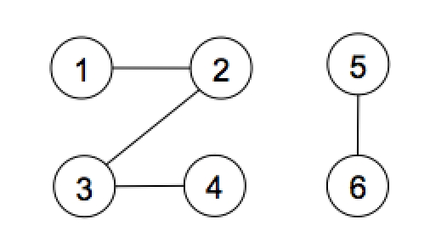

총 두 개의 그룹이며 이때 가장 많은 사람이 있는 그룹의 인원수는 4이다.

**입력**

* 입력은 표준입력으로 제공된다.
* 입력은 여러 테스트 케이스가 포함될 수 있다.
* 첫째 줄 에는 테스트 케이스의 개수를 나타내는 자연수 T 가 주어진다. 이후 차례로 T개의 테스트 케이스가 주어진다. (1 ≤ T ≤ 100)
* 다음줄에는 사람수 N 과 친구정보의 개수 M이 주어진다 (1 ≤ N ≤ 1000, 1 ≤ M ≤ 10000 , N,M은 정수)
* 다음 M개의 줄에는 두 사람이 친구라는 정보 A B가 주어진다. (1 ≤ A,B ≤ 1000)

**출력**

* 각 테스트 케이스의 답을 표준출력으로 출력해야 한다.
* 각 테스트 케이스마다 첫 줄에는 "Case #C"와 개행문자(newline) 출력하여야 한다. 이때 C는 테스트 케이스의 번호이다. 이후 가장 많은 사람이 있는 그룹의 인원수를 출력하세요.

**입출력 예제**

|  |  |
| --- | --- |
| 입력 | 출력 |
| 2  5 3  1 2  3 4  3 2  10 7  10 1  1 2  2 3  3 4  4 3  1 2  1 2 | Case #1  4  Case #2  5 |

ProblemID : P2017015001

로봇왕 설현이

**문제**

한화의 똑똑한 발명가인 로봇왕 설현은 전투로봇들을 만들었다. 각 로봇은 크기, 속도, 공격력을 가지고 있다. 만약 로봇 A의 크기, 속도, 공격력이 로봇 B의 크기, 속도, 공격력보다 크거나 같다면 로봇 A는 로봇 B를 레이져로 공격해 없앨 수 있다. 다만, 각 로봇은 레이져를 최대 2번 쏠 수 있다.

N개 로봇의 크기,속도,공격력이 주어졌을 때, 살아남을 수 있는 로봇의 최소 개수를 구해보자!

**입력**

* 입력은 표준입력으로 제공된다.
* 입력은 여러 테스트 케이스가 포함될 수 있다.
* 첫째 줄 에는 테스트 케이스의 개수를 나타내는 정수 T 가 주어진다. 이후 차례로 T개의 테스트 케이스가 주어진다 (1 ≤ T ≤ 20)
* 각 테스트 케이스의 첫 줄에는 로봇의 수N 이 주어진다. (1 ≤ N ≤ 1000)
* 이후 N줄에는 각 로봇의 크기, 속도, 공격력의 정보가 주어진다. 이 값은 2000000000 보다 작거나 같은 자연수이다.

**출력**

* 각 테스트 케이스의 답을 표준출력으로 출력해야 한다.
* 각 테스트 케이스마다 첫 줄에는 "Case #C"와 개행문자(newline) 출력하여야 한다. 이때 C는 테스트 케이스의 번호이다. 이후 살아 남는 로봇의 최소값과 개행문자(newline)를 출력한다.

**입출력 예제**

|  |  |
| --- | --- |
| 입력 | 출력 |
| 1  5  4 5 5  10 10 8  5 7 10  8 7 7  8 10 3 | Case #1  2 |

ProblemID : P2017012005

피보나치 나선

**문제**

피보나치 수열이란 0과 1로 시작하여 다음 피보나치 수는 바로 앞의 두 피보나치 수의 합이 되는 수열을 말한다. 피보나치 나선은 아래 그림과 같이 안쪽에서부터 한 변의 길이가 피보나치 수열에 해당하는 1, 1, 2, 3 ,5, 8… 인 정사각형마다 사분원을 그려 나선모양이 되도록 이은 것을 말한다.

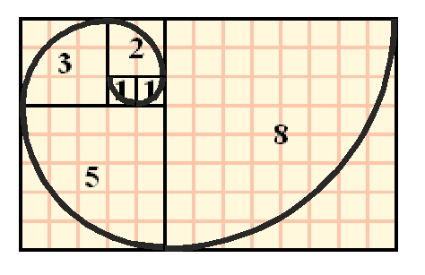

이 과정에서 그려지는 N번째 사각형의 넓이를 구하는 프로그램을 작성하라.

**입력**

* 입력은 표준입력으로 제공된다.
* 입력은 여러 테스트 케이스가 포함될 수 있다.
* 첫째 줄 에는 테스트 케이스의 개수를 나타내는 자연수 T 가 주어진다. 이후 차례로 T개의 테스트 케이스가 주어진다 (1 ≤ T ≤ 100)
* 각 테스트 케이스에서는 N이 주어진다. (1≤N≤20)

**출력**

* 각 테스트 케이스의 답을 표준출력으로 출력해야 한다.
* 각 테스트 케이스마다 첫 줄에는 "Case #C"와 개행문자(newline) 출력하여야 한다. 이때 C는 테스트 케이스의 번호이다. 이후 N번째 사각형의 넓이를 출력하고, 개행문자(newline)를 출력한다.

**입출력 예제**

|  |  |
| --- | --- |
| 입력 | 출력 |
| 4  1  3  5  20 | Case #1  1  Case #2  4  Case #3  25  Case #4  45765225 |

ProblemID : P2017012006

진법변환

**문제**

본인의 대표곡처럼 무슨 일이든 잘해내는 덤덤한 웬디는 요즘 수학 시간만 되면 머리가 아프다. 숫자 대신에 알파벳이 들어가는 큰 단위의 진법변환 때문이다. 웬디의 진법 계산을 도와주자.

랜덤하게 정수 K가 주어질 때, 제공하는 자연수 N을 K 진법으로 출력해야 한다. 단, 11진법 이상의 K 진법은 변환하면 숫자로 표현할 수 없는 자릿수가 있다. 아래와 같은 그림처럼 숫자로 표현할 수 없는 자릿수는 대문자 알파벳을 사용하여 표현한다.



**입력**

* 입력은 표준입력으로 제공된다.
* 입력은 여러 테스트 케이스가 포함될 수 있다.
* 첫째 줄에는 테스트 케이스의 개수를 나타내는 자연수 T가 주어진다. 이후 차례로 T개의 테스트 케이스가 주어진다. (1 ≤ T ≤ 100)
* 각 테스트 케이스의 첫째 줄에는 10진법 자연수 N이 주어진다.(1 ≤ T ≤ 9999)
* 이어서 둘째 줄은 변환해야 하는 진법 K가 주어진다. (2 ≤ K ≤ 36)

**출력**

* 각 테스트 케이스의 답을 표준출력으로 출력해야 한다.
* 각 테스트 케이스마다 첫 줄에는 “Case #C”와 개행문자(newline)를 출력하여야 한다. 이때 C는 테스트 케이스의 번호이다.
* 이후 N의 K 진법 변환 수와 개행문자(newline)를 출력한다.

**입출력 예제**

|  |  |
| --- | --- |
| 입력 | 출력 |
| 2  3340  16  10  2 | Case #1  3LA  Case #2  1010 |

ProblemID : P2017012007

도서관 자리 싸움

**문제**

한화 도서관은 시설이 좋아서 자리의 싸움이 치열하다. 왜냐하면, 1번부터 50번까지 50개의 좌석만 운영하기 때문이다. 그런데 말이 자리싸움이지 자리선택을 운에 맡겨야 한다. 이른 아침 개장시간, 모든 자리가 비었을 때 자리가 어떻게 선택되는지 살펴보자. 우선 사람들은 온 순서대로 입구에서 좌석 번호를 신청한다. 도서관을 동시에 도착하는 사람들은 없고, 서로 몇 번 자리를 신청했는지 모른다. 자기 차례에 좌석을 신청하고 앞서 같은 자리를 선택한 사람을 확인하면 슬프지만, 집에 돌아가야 한다. 좌석을 신청하는 사람의 수와 사람들이 선택한 자리의 정보가 주어질 때, 집에 돌아가 슬픈 사람의 수를 구해라.

**입력**

* 입력은 표준입력으로 제공된다.
* 입력은 여러 테스트 케이스가 포함될 수 있다.
* 첫째 줄에는 테스트 케이스의 개수를 나타내는 자연수 T가 주어진다. 이후 차례로 T개의 테스트 케이스가 주어진다. (1 ≤ T ≤ 100)
* 각 테스트 케이스의 첫째 줄에는 자연수 N명의 숫자가 주어진다.(2 ≤ T ≤ 10)
* 이어서 둘째 줄은 공백(white space)을 두고 차례로 N명의 좌석선택 숫자가 주어진다.

**출력**

* 각 테스트 케이스의 답을 표준출력으로 출력해야 한다.
* 각 테스트 케이스마다 첫 줄에는 “Case #C”와 개행문자(newline)를 출력하여야 한다. 이때 C는 테스트 케이스의 번호이다.
* 이후 좌석 선택 거절 수와 개행문자(newline)를 출력한다.

**입출력 예제**

|  |  |
| --- | --- |
| 입력 | 출력 |
| 2  5  1 1 1 1 2  6  3 2 1 2 6 9 | Case #1  3  Case #2  1 |

ProblemID : P2017012008

대칭수 판별하기

**문제**

‘1’, ‘12321’, ‘123321’과 같이 순서대로 읽은 수와 거꾸로 읽은 수가 일치하는 수를 ‘대칭수’ 혹은 ‘회문수’라한다. 여러 개의 수가 입력될 때 각각의 수들이 대칭수인지 판별하는 프로그램을 작성하시오.

**입력**

* 입력은 표준입력으로 제공된다.
* 입력은 여러 테스트 케이스가 포함될 수 있다.
* 첫째 줄 에는 테스트 케이스의 개수를 나타내는 자연수 T 가 주어진다. 이후 차례로 T개의 테스트 케이스가 주어진다 (1 ≤ T ≤ 100)
* 둘째 줄부터 T+1번째 줄까지 테스트 케이스 N이 (0<N<1,000,000,000) 입력된다. 각 테스트 케이스는 개행문자(newline)로 구분된다.

**출력**

* 각 테스트 케이스의 답을 표준출력으로 출력해야 한다.
* 각 테스트 케이스마다 첫 줄에는 "Case #C"와 개행문자(newline) 출력하여야 한다. 이때 C는 테스트 케이스의 번호이다. 이후 대칭수이면 Y, 대칭수가 아니면 N을 출력하고 개행문자(newline)를 출력한다.

**입출력 예제**

|  |  |
| --- | --- |
| 입력 | 출력 |
| 5  7  12345  1357531  13577531  9999 | Case #1  Y  Case #2  N  Case #3  Y  Case #4  Y  Case #5  Y |

ProblemID : P2017014002

여행왕 결경이

**문제**

결경이는 친구들과 함께 여행을 가려고 한다. 도시는 N개 있고 임의의 두 도시 사이에 길이 있을 수도, 없을 수도 있다. 결경이의 여행 일정이 주어졌을 때, 이 여행 경로가 가능한 것인지 알아보자. 물론 중간에 다른 도시를 경유해서 여행을 할 수도 있다. 예를 들어 도시가 1~5까지 5개 있고, 1-2, 2-3, 1-4, 2-4, 5-1의 길이 있고, 결경이의 여행 계획이 5 3 2 3 4 라면 5-1-2-3-2-3-2-4라는 여행경로를 통해 목적을 달성할 수 있다.

도시들의 개수와 도시들 간의 연결 여부가 주어져 있고, 결경이의 여행 계획에 속한 도시들이 순서대로 주어졌을 때(중복 가능) 가능한지 여부를 판별하는 프로그램을 작성하시오.

**입력**

* 입력은 표준입력으로 제공된다.
* 입력은 여러 테스트 케이스가 포함될 수 있다.
* 첫째 줄 에는 테스트 케이스의 개수를 나타내는 자연수 T 가 주어진다. 이후 차례로 T개의 테스트 케이스가 주어진다. (1 ≤ T ≤ 100)
* 다음 줄에는 도시의 개수 N, 과 연결정보의 개수 K, 여행경로의 개수 M이 주어진다.각각은 공백으로 구분된다. (1 ≤ N ≤ 200, 1 ≤ K ≤ 1000 ,1 ≤ M ≤ 1000 , N,K,M은 정수)
* 다음 K개의 줄에는 연결정보가 주어지고 각 도시는 공백으로 구분된다.
* 다음 줄에는 여행경로가 주어지며 공백으로 구분된다.

**출력**

* 각 테스트 케이스의 답을 표준출력으로 출력해야 한다.
* 각 테스트 케이스마다 첫 줄에는 "Case #C"와 개행문자(newline) 출력하여야 한다. 이때 C는 테스트 케이스의 번호이다. 이후 여행이 계획대로 가능한지 여부를 YES 또는 NO로 출력한다.

**입출력 예제**

|  |  |
| --- | --- |
| 입력 | 출력 |
| 2  5 5 5  1 2  2 3  1 4  2 4  5 1  5 3 2 3 4  5 3 5  1 2  2 3  4 5  1 2 5 4 1 | Case #1  YES  Case #2  NO |

ProblemID : P2017015002

감옥왕 사나

**문제**

쇼생크 감옥에는 사나가 교도관으로 재직 중이다. 똑똑한 사나는 죄수들을 관리하기 위해 N명의 죄수 이마에 각각 0,1,2,…,N-1 번까지의 번호를 붙였다. 순조롭게 관리를 진행하던 어느 날 밤 죄수 K 명이 쇼생크를 탈출하는 사태가 벌어졌다. 이를 본 목격자가 말하길 “탈출한 K명의 이마의 숫자의 합이 N의 배수였어요.” 똑똑한 사나는 우선 K명의 이마에 적힌 숫자의 합이 N의 배수가 되는 경우의 수를 알아보고자 한다. 사나 를 도와주자.

7명중 3명이 탈출 했을 때의 경우의 수는 아래의 그림과 같다..

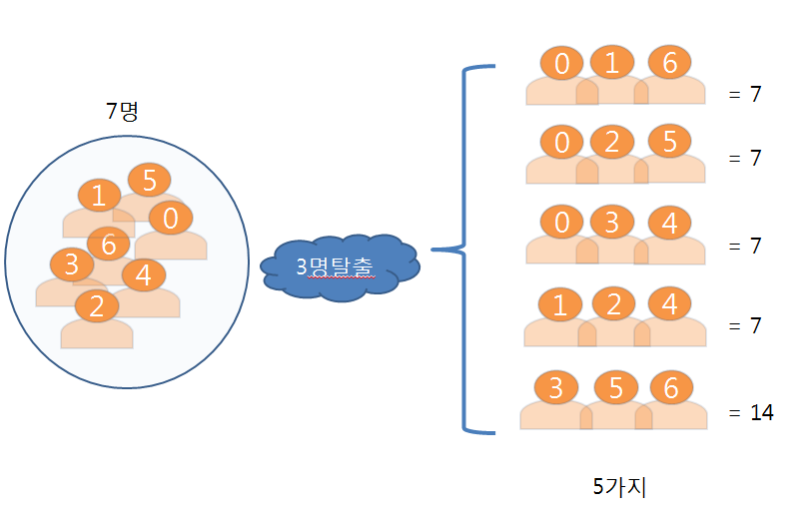

**입력**

* 입력은 표준입력으로 제공된다.
* 입력은 여러 테스트 케이스가 포함될 수 있다.
* 첫째 줄 에는 테스트 케이스의 개수를 나타내는 정수 T 가 주어진다. 이후 차례로 T개의 테스트 케이스가 주어진다 (1 ≤ T ≤ 100)
* 각 테스트 케이스는 죄수의 수N과 탈출한 죄수의 수 K 가 주어진다. (1 ≤ N ≤ 500, 1 ≤ K ≤ min(N,100) )

**출력**

* 각 테스트 케이스의 답을 표준출력으로 출력해야 한다.
* 각 테스트 케이스마다 첫 줄에는 "Case #C"와 개행문자(newline) 출력하여야 한다. 이때 C는 테스트 케이스의 번호이다.
* 다음 줄 에는 가능한 총 경우의 수를 1,000,000,007로 나눈 나머지를 출력한다.

**입출력 예제**

|  |  |
| --- | --- |
| 입력 | 출력 |
| 3  7 3  1 1  58 4 | Case #1  5  Case #2  1  Case #3  7322 |

ProblemID : P2017014003

전기왕 초아

**문제**

한화 신입사원 연수로 인재경영원에 들어간 초아는 불행하게도 한 개의 멀티탭만 들고 왔다. 초아는 헤어드라이기, 폰 충전기, 노트북 등 여러 개의 전기용품을 사용하면서 어쩔 수 없이 각종 전기용품의 플러그를 뺐다 꼽았다 하는 불편함을 겪고 있다. 하지만 똑똑한 초아는 자신의 생활 패턴을 분석하여, 자기가 사용하고 있는 전기용품의 사용순서를 알아내었고, 이를 기반으로 플러그를 빼는 횟수를 최소화하는 방법을 고안하여 보다 쾌적한 생활환경을 만들려고 한다.

예를 들어 3 구(구멍이 세 개 달린) 멀티탭을 쓸 때, 전기용품의 사용 순서가 아래와 같이 주어진다면,

키보드 -> 헤어드라이기 -> 핸드폰 충전기 -> 디지털 카메라 충전기 -> 키보드 -> 헤어드라이기

키보드, 헤어드라이기, 핸드폰 충전기의 플러그를 순서대로 멀티탭에 꼽은 다음 디지털 카메라 충전기 플러그를 꼽기 위해 핸드폰충전기 플러그를 빼는 것이 최적일 것이므로 플러그는 한 번만 빼면 된다.

**입력**

* 입력은 표준입력으로 제공된다.
* 입력은 여러 테스트 케이스가 포함될 수 있다.
* 첫째 줄 에는 테스트 케이스의 개수를 나타내는 정수 T 가 주어진다. 이후 차례로 T개의 테스트 케이스가 주어진다 (1 ≤ T ≤ 20)
* 각 테스트 케이스의 첫 줄에는 멀티탭의 수N과 전기용품의 총 사용횟수 K 가 주어진다. (1 ≤ N ≤ 1000, 1 ≤ K ≤ 1000)
* 두 번째 줄에는 전기용품의 이름이 K 이하의 자연수로 사용 순서대로 주어진다. 각 줄의 모든 정수 사이는 공백문자로 구분되어 있다.

**출력**

* 각 테스트 케이스의 답을 표준출력으로 출력해야 한다.
* 각 테스트 케이스마다 첫 줄에는 "Case #C"와 개행문자(newline) 출력하여야 한다. 이때 C는 테스트 케이스의 번호이다.
* 다음줄 에는 플러그를 뽑는 최소값과 개행문자(newline)를 출력한다.

**입출력 예제**

|  |  |
| --- | --- |
| 입력 | 출력 |
| 3  2 7  2 3 2 3 1 2 7  1 3  2 3 2  3 6  1 2 3 1 2 1 | Case #1  2  Case #2  2  Case #3  0 |

ProblemID : P2017015003

케이크왕 쯔위

**문제**

쯔위는 케이크를 예쁘게 잘라서 나눠주기를 좋아한다. 다만 케이크를 M명에게 나눠주기 위해 M-1번의 칼질을 하여 M개의 조각으로 나눈다. 이때 가장 나눠진 조각 중 가장 큰 조각이 최대한 작게 되도록 자를 때 가장 예쁘다고 생각한다. 케이크의 크기는 가로 W, 세로 H 정수이다. 케이크를 자를 때는 수직이나 수평으로 한 조각에 대해서만 칼질을 하며 정수단위로 자른다. 예를 들어 W,H,M 이 4,4,4 일 때

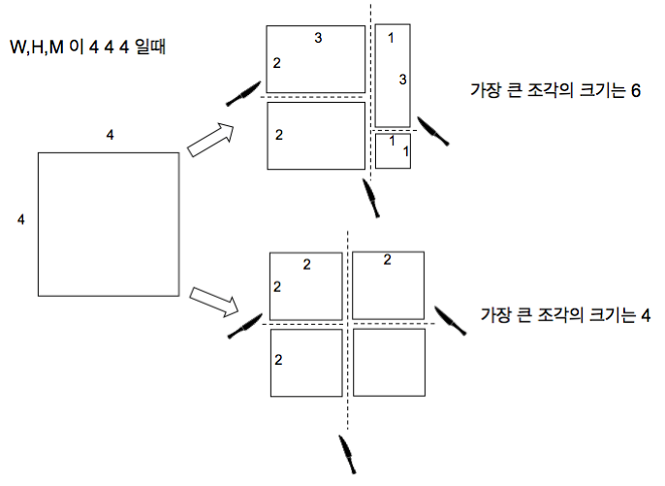

등 이 외에도 몇 가지 방법이 있지만 이중 가장 예쁘게 자르는 방법은 가장 큰 조각의 크기가 4으로 나오도록 자르는 것이다. W,H,M 이 주어지면 쯔위를 위해 가장 큰 조각이 최대한 작게 나오도록 자를 때 그 조각의 크기를 구해주자.

**입력**

* 입력은 표준입력으로 제공된다.
* 입력은 여러 테스트 케이스가 포함될 수 있다.
* 첫째 줄 에는 테스트 케이스의 개수를 나타내는 자연수 T 가 주어진다. 이후 차례로 T개의 테스트 케이스가 주어진다. (1 ≤ T ≤ 100)
* 이후 정수 W H M 이 주어지며 각각은 공백으로 구분된다. (1 ≤ W,H ≤ 20, 1 ≤ M ≤ W*H)

**출력**

* 각 테스트 케이스의 답을 표준출력으로 출력해야 한다.
* 각 테스트 케이스마다 첫 줄에는 "Case #C"와 개행문자(newline) 출력하여야 한다. 이때 C는 테스트 케이스의 번호이다. 이후 조각의 크기를 출력한다.

**입출력 예제**

|  |  |
| --- | --- |
| 입력 | 출력 |
| 3  4 4 4  4 4 3 | Case #1  4  Case #2  6 |

ProblemID : P2017012009

모든 대각선 개수 구하기

**문제**

‘볼록다각형’은 아래 설명대로 모든 내각이 180도 미만인 다각형을 말한다.

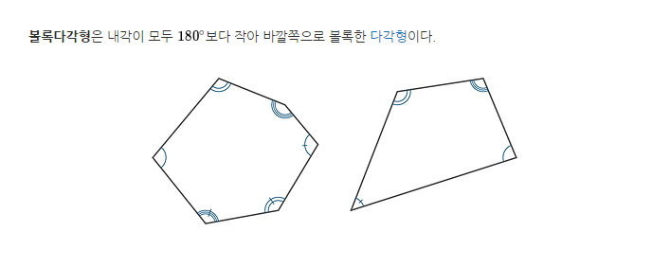

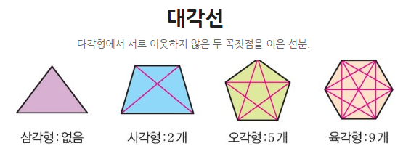

어느 날 초등학교에서 ‘볼록다각형’과 ‘대각선’에 대해 배우고 온 귀여운 동생 소미는 당신에게 “사각형은 대각선이 몇 개야? 10각형은? 999각형은?” 하며 물어왔다. 볼록N각형의 대각선의 개수를 출력하는 프로그램을 작성하여 귀찮은 질문을 피해보자.

**입력**

* 입력은 표준입력으로 제공된다.
* 입력은 여러 테스트 케이스가 포함될 수 있다.
* 첫째 줄 에는 테스트 케이스의 개수를 나타내는 자연수 T 가 주어진다. 이후 차례로 T개의 테스트 케이스가 주어진다 (1 ≤ T ≤ 100)
* 둘째 줄부터 T+1번째 줄까지 테스트 케이스 N이 입력된다. 각 테스트 케이스는 개행문자(newline)로 구분된다. (3<N<1000)

**출력**

* 각 테스트 케이스의 답을 표준출력으로 출력해야 한다.
* 각 테스트 케이스마다 첫줄에는 "Case #C"와 개행문자(newline) 출력하여야 한다. 이때 C는 테스트 케이스의 번호이다. 이후 N각형내에 그릴 수 있는 모든 대각선의 개수와 개행문자(newline)를 출력한다.

**입출력 예제**

|  |  |
| --- | --- |
| 입력 | 출력 |
| 4  4  5  6  7 | Case #1  2  Case #2  5  Case #3  9  Case #4  14 |

ProblemID : P2017012010

좌표 산출

**문제**

뼛속까지 공대생인 정환이는 어느날 두더지 잡기 게임을 하고 약이 올라, 알아서 두더지를 내리치는 기계를 구상하기 시작했다. 정환이가 구상한 기계의 원리는 아래와 같다.

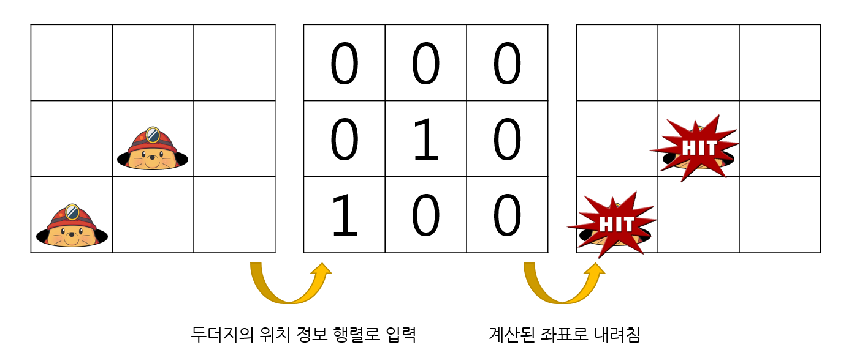

코딩 실력이 부족한 정환이가 주어진 행렬에서 좌표를 계산하는 프로그램 작성을 당신에게 부탁해왔다.

원소가 0과 1 두가지로 구성된 정사각행렬이 주어질 때, 1이 위치한 모든 좌표를 출력하라.

(3행 4열에 위치한 경우(3,4) 출력, 1이 위치하지 않는 경우는 없음)

**입력**

* 입력은 표준입력으로 제공된다.
* 입력은 여러 테스트 케이스가 포함될 수 있다.
* 첫째 줄 에는 테스트 케이스의 개수를 나타내는 자연수 T 가 주어진다. 이후 차례로 T개의 테스트 케이스가 주어진다. (1 ≤ T ≤ 100)
* 테스트 케이스의 첫 줄에는 정사각행렬의 한 변의 크기 N이 주어진다. (1 ≤ N ≤ 100)
* 테스트 케이스의 둘째 줄부터 행렬이 주어진다.

**출력**

* 각 테스트 케이스의 답을 표준출력으로 출력해야 한다.
* 각 테스트 케이스마다 첫 줄에는 "Case #C"와 개행문자(newline) 출력하여야 한다. 이때 C는 테스트 케이스의 번호이다. 이후 1이 위치한 좌표들과 개행문자(newline)를 출력한다.
* 좌표의 출력 순서는 위에서 아래 순, 같은 행에서는 왼쪽에서 오른쪽 순으로 출력한다.

**입출력 예제**

|  |  |
| --- | --- |
| 입력 | 출력 |
| 2 5 00000 00000 00010 00000 01001 1 1 | Case #1 (3,4) (5,2) (5,5) Case #2 (1,1) |

ProblemID : P2017012011

콧물 흘리는 빵승이

**문제**

평소에 코맹맹이 소리를 하는 빵승이는 자주 콧물을 흘린다. 가끔은 자신도 모르게 몇 미터씩 콧물을 길게 흘리고 만다. 뉴턴이 떨어지는 사과의 중력을 관찰하듯이 빵승이는 본인이 흘리는 콧물을 관찰했다. 그리고 흘리는 콧물보다 마시는 콧물이 많아야 한다고 깨달았다. 그러던 여느 날 빵승이는 Z 미터의 콧물을 흘렸다. 1초 동안 A 미터의 콧물을 마시고 1초 동안 B 미터를 더 흘리는 과정을 반복할 때, 콧물을 다 마시려면 몇 초가 필요할까? 일단 흘린 콧물을 다 마시면 콧물이 다시 흐르지 않을 때, 흘린 콧물을 다 마시기 위해서 몇 초가 걸리는지 구하라.

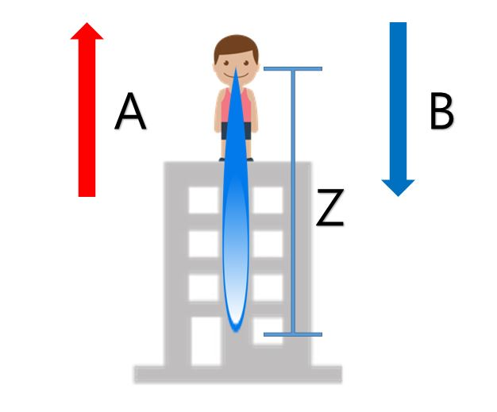

**입력**

* 입력은 표준입력으로 제공된다.
* 입력은 여러 테스트 케이스가 포함될 수 있다.
* 첫째 줄에는 테스트 케이스의 개수를 나타내는 자연수 T가 주어진다. 이후 차례로 T개의 테스트 케이스가 주어진다. (1 ≤ T ≤ 100)
* 각 테스트 케이스는 차례로 A, B, Z의 정수가 주어진다. (1 ≤ A, B, Z ≤ 999)

**출력**

* 각 테스트 케이스의 답을 표준출력으로 출력해야 한다.
* 각 테스트 케이스마다 첫 줄에는 “Case #C”와 개행문자(newline)를 출력하여야 한다. 이때 C는 테스트 케이스의 번호이다.
* 이후 콧물을 마시는데 걸리는 시간(초 단위)과 개행문자(newline)를 출력한다.

**입출력 예제**

|  |  |
| --- | --- |
| 입력 | 출력 |
| 2  3 1 3  2 1 3 | Case #1  1  Case #2  3 |

ProblemID :

정렬 검사

**문제**

한화대학교 컴퓨터공학과 새내기 아이린은 프로그래밍 수업에서 여러 정렬 알고리즘에 대해 배웠다. 각 알고리즘을 사용하는 프로그램을 만들어 본 후 이번에는 주어진 수열이 정렬됐는지 검사하는 프로그램을 만들려 한다.

아이린을 위해 주어진 수열이 오름차순이면 “INC”, 내림차순이면 “DEC”, 정렬되지 않은 경우에는 “NOTSORTED”를 출력하는 프로그램을 작성하라.

(‘1,2,3,3,4,5’, ‘5,4,4,3,2,1’과 같이 동일한 값이 연속되는 경우에도 각각 오름차순, 내림차순으로 판별하며, ‘1,1,1’과 같이 수열의 모든 값이 일치하는 경우는 입력으로 주어지지 않는다.)

**입력**

* 입력은 표준입력으로 제공된다.
* 입력은 여러 테스트 케이스가 포함될 수 있다.
* 첫째 줄 에는 테스트 케이스의 개수를 나타내는 자연수 T 가 주어진다. 이후 차례로 T개의 테스트 케이스가 주어진다 (1 ≤ T ≤ 100)
* 둘째 줄부터 T+1번째 줄까지 하나의 테스트 케이스가 입력된다. 각 테스트 케이스는 개행문자(newline)로 구분된다.
* 각 테스트 케이스는 수열의 길이 M(M<100)과 수열이 주어진다.

**출력**

* 각 테스트 케이스의 답을 표준출력으로 출력해야 한다.
* 각 테스트 케이스마다 첫 줄에는 "Case #C"와 개행문자(newline) 출력하여야 한다. 이때 C는 테스트 케이스의 번호이다. 이후 수열의 판별결과("INC","DEC","NOTSORTED")와 개행문자(newline)를 출력한다.

**입출력 예제**

|  |  |
| --- | --- |
| 입력 | 출력 |
| 4  3 1 2 3  3 3 2 1  5 1 3 5 6 7  5 1 5 3 8 9 | Case #1  INC  Case #2  DEC  Case #3  INC  Case #4  NOTSORTED |